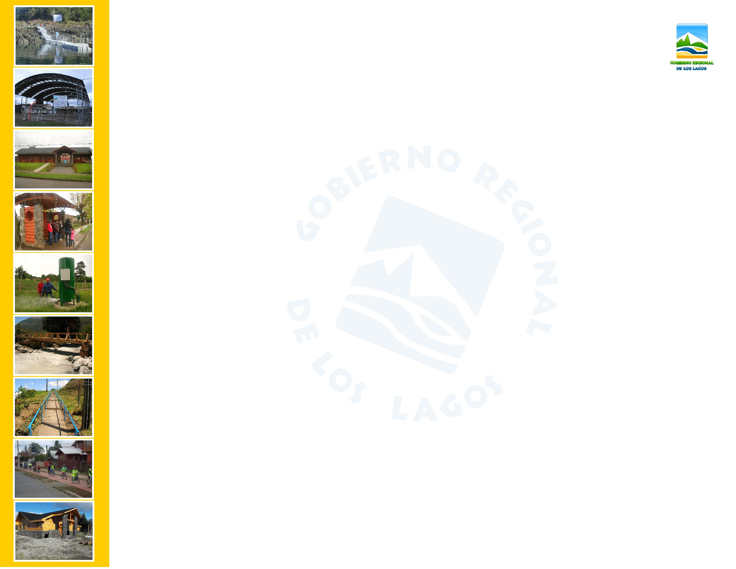

Fondo Regional de Inversión Local (FRIL)

Glosa F.N.D.R. - FRIL

FORMATO DECLARACIÓN JURADA PROYECTOS FRIL

Región De Los Lagos Comuna: Fecha:

Nombre Del Proyecto | Código Del Proyecto

NOMBRE COMPLETO DEL PROPONENTE:

_______________________________________________________________________

Declaro lo siguiente:

- Haber estudiado todos los antecedentes y verificado la concordancia entre si de los planos, terreno y planos, especificaciones técnicas, y otros documentos que formen parte del proceso de licitación.

- Haber visitado el terreno y conocer la topografía y todas las demás características geológicas, hidrológicas y otras que incidan directamente en la ejecución de las obras.

- Haber verificado las condiciones de abastecimiento de materiales, disponibilidad de mano de obra y accesibilidad de la zona en que se ejecutará el proyecto.

- Conocer y aceptar las condiciones generales del proyecto, las bases de licitación y las aclaraciones que el municipio haya emitido en relación con el proceso de licitación.

- Haber informado de la o las sociedades legalmente constituidas en las que participa como socio.

__________________________________________________________________________

NOMBRE, FIRMA Y TIMBRE

REPRESENTANTE LEGAL DEL PROPONENTE

